文献翻译

题 目 单体架构与微服务架构的对比：
性能与可扩展性评估
学生姓名 张鹏展
专业班级 软件工程22-01
学 号 542201120527
学 院 软件学院
指导教师（职称） 叶军（高级工程师）
张玲（副教授）
完成时间 2026年3月15日

单体架构与微服务架构的对比：性能与可扩展性评估

Grzegorz Blinowski, Anna Ojdowska, Adam Przybyłek
Institute of Computer Science, Warsaw University of Technology, 00-665 Warsaw, Poland
Faculty of Electronics, Telecommunications and Informatics, Gdańsk University of Technology, 80-233 Gdańsk, Poland
Corresponding author: Grzegorz Blinowski (grzegorz.blinowski@pw.edu.pl)
摘 要：背景：自2012年被正式提出以来，基于微服务的架构因其具备高可用性、容错能力、水平可扩展性以及更高的软件开发敏捷性而广受业界欢迎。动机：然而，中小型企业将传统的单体架构重构为微服务，并期望这种架构迁移能带来诸如 Netflix、Amazon 和 Uber 等全球顶级科技公司所报告的类似收益，可能是一种错觉。实际上，对于那些没有数以万计的并发用户且完全可以通过垂直扩展来满足性能需求的系统而言，微服务迁移所带来的实际效益尚未得到充分的实证研究，且现有的业界证据也存在不一致之处。目的：本文的核心目的在于，在相同的云部署环境下，对比分析单体架构与微服务架构在性能与可扩展性方面的具体差异。方法：为了实现客观的评估，我们设计并开发了一个标准的电子商务系统，该系统同时包含了单体架构版本和微服务架构版本。随后，我们利用性能基准测试工具对这两种架构在不同负载配置和并发用户数下的响应时间、吞吐量以及硬件资源消耗进行了严格的量化测试。结论：实验结果表明，在轻量级负载和简单的业务查询场景下，单体架构由于不存在网络进程间通信（IPC）的额外开销，通常表现出更低的延迟；但在高并发和复杂业务流转场景下，微服务架构凭借其细粒度的资源分配和出色的水平扩展能力，在整体吞吐量和服务器资源利用率上显著优于单体架构。本文的研究为软件架构师在进行分布式系统选型时提供了坚实的量化参考。
关键词：软件架构；微服务；单体架构；软件度量；基准测试；性能；可扩展性；云计算；Azure

1引言
软件架构的演进一直受到实现更好的“关注点分离”需求的驱动。“关注点分离”一词指的是将系统分解并组织成逻辑上内聚且松散耦合的模块的能力，这些模块相互隐藏其实现细节，并通过定义良好的接口提供服务 ^{[1]}, ^{[2]}。
如今，两种软件工程范式主导着现代企业级应用开发：单体架构和基于微服务的架构 ^{[3]}。前者是一种传统方法，即应用程序使用包含多个服务的单一代码库构建。这些服务无法独立执行 ^{[4]}。它们通过不同的接口（包括 HTTP(S)/HTML、Web 服务和 REST API）与最终用户和外部系统进行通信 ^{[5]}。
微服务架构将业务领域分解为细小且边界一致的上下文，这些上下文由自治的、自包含的、松散耦合且可独立部署的服务来实现 ^{[6]}–^{[8]}。微服务的先驱之一是 Netflix，该公司早在 2009 年就开始摆脱单体架构，而当时甚至连“微服务”这个词都还不存在。该术语由一群软件架构师于 2011 年创造，并于一年后在克拉科夫举行的第 33 届 Degree 会议上正式公布 ^{[6]}。然而，直到 2014 年，随着 Lewis 和 Fowler 发表了关于该主题的博客 ^{[6]}，以及 Netflix 分享了他们成功转型的经验 ^{[9]} 并为其他公司铺平了道路，它才开始获得广泛关注。从那时起，微服务受到了学术界和工业界的极大关注 ^{[4]}, ^{[10]}–^{[18]}，而 Kubernetes 和 Docker 等容器技术 ^{[19]}–^{[22]} 的普及，更是助推了这种全新架构风格的迅猛发展，尤其是在基于云的环境中 ^{[23]}–^{[25]}。事实上，微服务已被亚马逊、eBay、Zalando、Spotify、Uber、Airbnb、LinkedIn、Twitter、Groupon 和可口可乐等全球性公司成功采用。
1.1 动机与问题陈述
受科技巨头成功案例的启发，许多小公司或初创企业正考虑顺应这一趋势，将微服务作为改变游戏规则的利器。他们期望这能帮助他们提高已部署应用程序的可扩展性、可用性、可维护性和容错能力 ^{[26]}, ^{[27]}（据报道，这些在 IT 系统中很难实现 ^{[28]}, ^{[29]}）。然而，基于微服务的应用也伴随着自身的挑战，包括：
- 确定最优的微服务边界 ^{[30]}, ^{[31]}；
- 复杂服务的编排（微服务应用的复杂性从组件层面转移到了集成层面 ^{[15]}, ^{[23]}）；
- 跨微服务维护数据一致性和事务管理 ^{[15]}, ^{[19]}, ^{[32]}, ^{[33]}；
- 难以从整体上理解系统 ^{[7]}, ^{[27]}；
- 计算资源消耗增加 ^{[7]}, ^{[11]}, ^{[17]}。
对于小规模系统而言，这些挑战可能弊大于利 ^{[27]}。
相反，前文提到的那些全球性公司转向微服务，是为了应对他们所面临的增长压力，而不是盲目追赶最新潮流 ^{[32]}。其系统执行的活动量超出了最初技术选择的承载能力，同时系统的庞大体量也极大地拖慢了多个团队协同开发的速度 ^{[30]}。因此，尽管构建和运行细粒度分布式应用增加了复杂性，但对他们来说，微服务仍是一个极具吸引力的解决方案 ^{[32]}。
除此之外，世界上还有成千上万家成功企业是建立在单体应用之上的。那么，公司究竟何时才需要微服务呢？遗憾的是，由于缺乏实证证据，目前关于这一主题的认知还很有限。注意到这一研究空白后，我们着手在这样一个背景下比较单体架构和微服务架构的性能与可扩展性：该系统没有成千上万的并发用户，且可以通过垂直扩展来满足需求。我们提出了以下研究问题来指导本研究：
单体应用与微服务应用之间的性能差异是什么？
应该选择这两种架构和扩展方法中的哪一种，才能使应用程序从扩展中获得最大收益？
在什么情况下，底层实现技术（Java 与 C# .NET）会体现出性能优势或劣势？
1.2 论文大纲
本文其余部分组织如下。下一节将描述单体和微服务架构风格，并对它们的优缺点进行比较和对照。第 3 节讨论相关工作。第 4 节解释研究方法和实验设计。接下来是第 5 节，包含实验结果。在第 6 节中，我们将讨论研究发现。在第 7 节中，我们详细阐述了与本研究相关的效度威胁以及我们是如何应对它们的。最后，第 8 节对本研究进行总结，并提出对未来研究的建议。
2 背景
在接下来的各节中，我们将更详细地探讨这两种架构风格的异同、优缺点，以及应用程序扩展的两种主要方法。
2.1 单体架构
企业级应用通常在内部采用经典的三层模型进行构建，因此包含：(1) 用户界面代码（通常是在用户机器的浏览器中运行的 HTML 页面和 JavaScript）；(2) 服务器端业务逻辑，负责处理 HTTP 请求、执行领域逻辑、从数据库检索和更新数据，以及选择并填充要发送给浏览器的 HTML 视图；(3) 数据库后端 ^{[34]}。服务器端应用程序是一个单体——即一个单一的逻辑可执行文件 ^{[6]}。
从操作系统的角度来看，单体应用程序在应用服务器环境中作为单一进程运行。当部署应用程序的新版本时，它会一步到位地替换旧版本（例如，要将应用程序部署在 JEE 应用服务器下，必须将包含该应用可执行文件的单个 EAR/WAR 文件复制到指定文件夹）。
单体架构最显著的优势在于其简单性——与各种类型的分布式应用程序相比，单体应用在测试、部署、调试和监控方面要容易得多。所有数据都保存在一个数据库中，无需进行数据同步；所有内部通信均通过进程内机制完成。因此，它的速度很快，并且不会遇到典型的进程间通信 (IPC) 问题。单体方法是构建应用程序自然且首选的方法——处理请求的所有逻辑都在一个进程中运行。开发团队可以使用其首选编程语言的基本特性，将应用程序结构化为类、函数和命名空间。
然而，随着应用程序规模和复杂性的增长，问题开始显现——修改应用程序的源码变得越来越困难，因为越来越复杂的代码开始表现出意想不到的行为。一个模块中的更改可能会导致其他模块出现意外行为并引发错误级联。单体应用庞大的体积会导致启动时间变长，这反过来又会拖慢开发速度，并成为持续部署的障碍。随着时间的推移，开发团队越来越难以确保对特定模块的更改仅影响该模块本身，从而难以维持应用程序的模块化结构。此外，随着应用程序的扩展，开发人员的数量也会增加，这往往会导致劳动力利用不均，并最终导致生产力下降 ^{[34]}。
2.2 微服务架构
最早尝试描述微服务架构风格的是 Lewis 和 Fowler ^{[6]}。在他们著名的博客文章中，他们将这个新的架构术语定义为“一种将单一应用程序开发为一组小型服务的方法，每个服务都在自己的进程中运行，并使用轻量级机制（通常是 HTTP 资源 API）进行通信”。每个微服务都包含自己的用户处理函数、业务逻辑和后端函数。微服务也可以包含自己的数据库服务（但多个微服务共享一个后端也是可行的）。
该架构的主要原则包括：
每个服务单一职责： 根据 SOLID 原则，一个单元应该只有一个职责，在任何情况下都不应两个单元共享一个职责，或者一个单元拥有多个职责。
微服务是自治的： 它们是自包含且可独立部署的服务，完全负责执行特定的业务 ^{[33]}, ^{[35]}–^{[37]}。由于其自治性，它们包含了所有的依赖项，例如：库、执行环境——Web 服务器以及容器或虚拟机。因此，微服务增加了系统各个部分变现的可能性，因为可以对相关微服务 API 的访问进行收费 ^{[38]}。
服务是一等公民： 它们将服务端点暴露为 API，并抽象出所有的实现细节。内部结构：实现逻辑、架构和技术（包括编程语言、数据库等）完全隐藏在 API 背后。
值得一提的是，微服务通信范式与基于面向服务架构 (SOA) ^{[39]} 的方法（如企业服务总线 ESB）有很大不同，后者包含复杂且“重量级”的消息路由、过滤和转换设施。微服务方法倾向于：“智能端点和哑管道 (smart endpoints and dumb pipes)” ^{[3]}。微服务没有标准的通信或传输机制。微服务之间使用标准化良好的轻量级互联网协议（如 HTTP 和 REST ^{[5]}）或消息传递协议（如 JMS 或 AMQP）进行通信。
微服务架构最具吸引力的特点是将复杂的应用程序分解为更小的组件，这些组件比单一的单体应用程序更容易开发、管理和维护 ^{[40]}。只要公共 API 保持不变，修改一个服务的内部实现比在传统模型中进行类似修改更直接、更容易，成本也更低。微服务是自治的，并且通过开放协议进行通信，因此它们可以相对独立地进行开发，甚至可以使用不同的技术 ^{[5]}, ^{[41]}–^{[43]}。
基于微服务的应用程序在水平方向上具有良好的扩展性，这不仅体现在技术层面，还体现在组织对开发团队的结构安排上，团队可以保持更小、更敏捷 ^{[5]}, ^{[22]}, ^{[44]}, ^{[45]}。将此类选项无缝集成到自适应业务流程管理中的努力已在业务实践中得到应用 ^{[46]}。此外，将大型应用程序拆分为独立的微服务，为敏捷团队提供了更高级别的独立性 ^{[7]}, ^{[25]}，这支持了敏捷方法的扩展。每个团队可以负责不同的微服务，并开发仅影响其微服务的用户故事 ^{[44]}。只要团队不更改服务之间的契约，就可以在服务团队内部做出决策，而不是在开发大型单体应用程序的多个团队之间进行协调 ^{[7]}。因此，采用微服务架构意味着减少了跨团队协调的需求，而跨团队协调正是大规模软件开发中的一个严峻挑战 ^{[47]}–^{[52]}。
微服务应用程序的另一个好处是，其松散耦合的架构使其更具容错性 ^{[37]}——一个组件的故障不一定导致整个系统不可用，因为运行正常的其他服务仍可以满足用户请求。还可以识别关键业务功能，并将相应的微服务部署在冗余度更高的环境中。
除了众多优点外，微服务架构也有其注意事项和缺点，这主要与其分布式性质有关。与单体应用程序相比，多服务系统的部署、扩展和监控是一项更复杂的任务。由于这个原因，在此类应用程序的开发中，通常会使用持续集成/持续交付 (CI/CD) 流水线中的各种自动化程序 ^{[53]}、监控以及基于需求的自动缩放 ^{[6]}, ^{[34]}。为了充分利用从开发到运维的短周期，生命周期测试也必须自动化，这在分布式环境中是一项更具挑战性的任务 ^{[42]}, ^{[54]}。另一个挑战在于数据管理设施的设计——微服务架构的原则强调首选最大程度的服务隔离。因此，分布式应用程序中引入了多个独立的数据库系统，这增加了复杂性并降低了可管理性 ^{[34]}。
在这项工作中，我们关注应用程序的性能。与单体应用程序中使用的进程内通信（函数调用和方法调用）相比，微服务组件之间所需的进程间通信 (IPC) 引入了巨大的开销。IPC 是作为操作系统的内核服务来实现的。在大多数情况下，它需要在用户空间和内核空间之间进行数据复制，因此它会降低（在很多情况下是显著降低）应用程序的性能。当从单体架构迁移到分布式架构时，那些没有承载大量用户流量的应用程序，其吞吐量和响应时间将会下降。只有当用户请求增加时，对基于微服务的应用程序进行适当的扩展才能弥补通信开销带来的影响——对这种现象的研究，实际上正是我们这项工作的主要课题。
2.3 垂直扩展与水平扩展
可扩展性是指系统通过增加资源来处理不断增长的工作量的属性 ^{[55]}。添加额外资源的方式决定了采用哪种扩展方法 ^{[8]}, ^{[14]}, ^{[56]}, ^{[57]}——垂直扩展或水平扩展。前者（也称为向上扩展，scaling up）是指向现有机器添加更多资源（CPU、内存和存储）。这是更直接的方法，但受限于市场上可获得的最强悍的硬件 ^{[56]}。至于 Azure App Service，目前可用的最强大的虚拟机实例只有 8 个核心和 32 GB RAM。此外，当硬件资源配置超过特定阈值后，成本将急剧上升。值得一提的是，在云平台中，垂直扩展允许向运行中的虚拟机 (VM) 添加或移除虚拟资源 ^{[58]}，因此不会导致停机。
相反，水平扩展（也称为向外扩展，scaling out）是指添加更多机器并分散工作负载。它更复杂，因为它会影响应用程序架构，但它能提供的扩展规模远远超过垂直扩展所能达到的极限 ^{[56]}。水平扩展在微服务应用程序中更为常见 ^{[36]}，尽管单体应用也可以通过在负载均衡器后面运行多个实例来进行向外扩展 ^{[6]}。然而，向外扩展单体应用程序可能没那么高效，因为它通常提供许多服务——其中一些服务比其他服务更受欢迎。为了提高单体应用程序的可用性，需要复制整个应用程序。这会导致对不受欢迎的服务的过度扩展，即使这些服务处于空闲状态也会消耗服务器资源，从而导致资源利用率欠佳 ^{[59]}。另一方面，为了提高微服务应用程序的可用性，只有那些需求量大且消耗大量服务器资源的微服务才会获得更多实例 ^{[18]}。
3 相关工作
3.1 用于比较单体与微服务架构的基准测试应用
为了比较这两种被调查架构的性能和可扩展性，我们需要同一应用程序的单体和微服务版本。在彻底搜索网络时，Aderaldo 等人 ^{[23]} 只找到了两个这样的系统：Acme Air 和 MusicStore。三年后，Francesco 等人 ^{[15]} 进行了一项系统映射研究，以描述微服务架构的最新技术水平。在筛选了 103 篇主要研究后，他们只确定了一个基准测试应用程序，即 Acme Air。因此，他们呼吁开发可用于比较单体架构与微服务架构的开源基准测试应用程序。此外，我们还确定了另一个基准测试应用程序，即 JHipster。下面简要讨论这三个应用程序。
MusicStore 最初由微软开发，用于演示 ASP.NET 组件。后来，Steeltoe 团队将其拆分为多个独立服务，以演示如何使用他们的开源库（该库旨在开发云原生 .NET 微服务应用程序）。遗憾的是，原始的单体实现自 2018 年以来一直没有更新，其 GitHub 仓库已被归档。鉴于单体应用使用过时的技术，而基于微服务的实现使用第三方库，MusicStore 并不是一个合适的基准测试应用程序。
Acme Air 模拟了一家虚构航空公司的网站。它不仅有两种架构风格版本，而且还有两种不同语言版本（即 Java EE 和 Node.js）。此外，它已经在微服务研究文献中被频繁使用和讨论 ^{[59]}, ^{[60]}。遗憾的是，Acme Air 自 2015 年 8 月以来也没有更新过，而 Java 在这段时间里已经发生了显著的演变。因此，该应用程序也不能用作基准测试。
JHipster ^{[41]} 是一个用于生成 Web 应用程序的开发平台。它使用 Java Spring Boot 和 Angular JS 框架实现。其源代码可在 GitHub 上公开获取，包括单体和微服务版本。尽管如此，当开发我们基准测试应用程序的 Java 版本时 ^{[61]}，我们并不知道 JHipster，因为推广它的论文是在那之后才发表的。
3.2 单体与微服务架构的性能评估
文献中已经探讨了微服务和单体应用程序的性能和成本比较主题。在 ^{[41]} 中，Al-Debagy 和 Martinek 比较了以单体和微服务风格构建的应用程序的性能。该应用程序使用 Spring Boot 和 AngularJS 开发，并使用 Apache JMeter 作为测试平台。测试在本地环境中进行。响应时间和吞吐量被用作性能指标。在并发测试中，单体版本应用程序的吞吐量性能比基于微服务的变体高出 6%，而在负载测试场景中，两种方法之间没有显著差异。值得注意的是，在上述引用的工作中，应用程序在本地（即非云）环境中运行，因此既没有评估垂直扩展也没有评估水平扩展的影响。
在 ^{[62]} 中，Garces 等人对在三种架构变体中运行 Web 应用程序的成本进行了比较：使用单体架构、在 AWS EC2 云环境中的客户端运营微服务，以及在 AWS Lambda 云环境中的提供商运营微服务。作者使用了具有 Play 和 Jax-RX 框架的 Java 技术以及 Node.js。单体架构被用作基线，随后的微服务测试均以此为参考。使用的指标是给定架构支持的每分钟最大请求数。测试结果表明，与标准的单体架构相比，客户端运营的微服务确实将基础设施成本降低了 13%，而在针对提供商运营的云环境中实现最佳扩展而专门设计的服务的情况下，基础设施成本降低了 77%。
在 ^{[59]} 中，Ueda 等人分析了针对两种流行语言运行时（Node.js 和 Java Enterprise Edition (EE)）实现为微服务和单体变体的应用程序的行为，使用了 Acme Air 基准测试套件和 Apache JMeter 进行性能数据收集。此外，测试分别针对本机进程和 Docker 容器部署进行。吞吐量和每条指令的周期数 (CPI) 被用作性能指标；测试环境相当于私有云部署。作者观察到微服务架构中存在显著的开销——在相同的硬件配置下，微服务模型的性能比单体模型低 79%。微服务模型在处理一个客户端请求时，在运行时库中花费的时间比单体模型多得多，具体而言——在 Node.js 应用服务器上是 4.22 倍，在 Java EE 应用服务器上是 2.69 倍。
正如这篇简短的综述所示，在不同的假设和难以相互关联的环境下进行的性能测试结果得出了相互矛盾的结论。有些显示微服务性能有显著提升，有些则显示单体架构性能更好。在这项工作中，我们提出了一个更全面的基准测试环境，仅关注云部署，并涵盖不同扩展部署的多个变体——更多信息见下一节。
4 方法
4.1 研究设计
为了回答研究问题，我们进行了三组对照实验。每个实验都在不同的部署环境中进行（见表 1），并调查了不同部署环境之间变化的几个因素（即自变量）对性能和基础设施成本的影响。性能被计算为每秒处理的请求数。反过来，基础设施成本由用于部署应用程序的虚拟机实例的数量和类型决定。
关于我们的本地环境，我们考虑了架构（单体 vs. 微服务）、服务（City vs. Route）和技术（Java vs. C# .NET）的影响。因此，我们采用了 2 × 2 × 2 的析因设计 (factorial design)。在析因设计中，一个因素的每个水平都与其他因素的每个水平相结合，以产生所有可能的组合。然后，每个组合成为实验中的一个条件 ^{[63]}。请注意，由于使用了相同的硬件配置，本地环境中所有实验运行的基础设施成本都是相同的，因此我们没有计算它。
关于两项云实验，它们涉及另外两个因素：
- 虚拟机类型 (VM type)： 对于 Azure Spring Cloud，它指定单个 VM 实例的 vCPU 数量和内存量；而在 Azure App Service 的情况下，它指的是 VM 的通用描述；
- 实例数 (#instances)： 表示虚拟机类型的实例数量。
由于所有因素的所有水平组合将需要大量的实验运行和大量资源，因此在那种情况下全析因设计是不切实际的。此外，并非所有因素的水平可能组合都是可用的或令人感兴趣的。例如，对于 Azure App Service 的 B1 机器，最大实例数为三个，而 Azure Spring Cloud 仅支持 Java Spring Boot 应用程序。因此，我们使用了一种部分析因设计 (fractional factorial design)，该设计包含经过适当选择的全析因设计实验运行的子集。所有的场景、自变量和因变量将在接下来的小节中详细讨论。
表1 各实验的自变量与因变量
Deployment | Architecture | Sservice | Techonlogy | VM type | #instances | Performance | Cost
Local | √ | √ | √ |  |  | √
Azure SpringCloud | √ | √ | a | √b | √c | √ | √
Azure App Server | √ | √ | √ | √d | √e | √ | √
a:since Azure Spring Cloud did not support .NET,we tested only JAVA implementations
b:{1 vCPU 1GB RAM,2 vCPU 2GB RAM, 3 vCPU 3GB RAM, 4 vCPU 6GB RAM,}
c:{1,2,3,6}
d:{B1,S1,S2,S3,P3v2}
e:{1,3,6,10,15,20}
4.2 实验对象
由于现有的基准测试应用程序都不适合公平比较被调查架构的性能，因此我们开发了一个新的基准测试应用程序。我们的基准测试应用程序实现了四个功能相同的版本，这不仅涵盖了两种不同的架构风格（单体和微服务），还涵盖了两种用于开发服务器端软件的主流技术：
- Java – 使用 Java 8 开发，并采用 Spring Boot 框架 2.3.0 版本，
- .NET – 使用 C# 版本 8 开发，并采用 ASP.NET Core 框架 3.1 版本。
上述选择背后的原理如下：Spring Boot 是目前占主导地位的 Java 框架 ^{[65]}，并且绝对是在云部署中记录最完备且最常见的框架 ^{[8]}；ASP.NET Core 是流行且成熟的 ASP.NET 编程环境的新版本，其代码库作为开源授权并在 GitHub 上可用。与 Spring 类似，它有完备的文档和庞大的开发者社区支持。它也是在 Azure 云中部署微服务应用程序的首选和自然选择。
我们应用程序的所有版本都公开了两个 REST 端点，它们返回序列化的 JSON 对象，如图 1 所示。这些 REST 端点对应于两项服务：
- City 服务： 模拟一个简单的单对象查询，输入包含城市名称字符串，而响应包含城市数据（ID、名称、州和人口）。
- Route 服务： 模拟计算密集型查询，输出包含一条路径（有序的点序列），该路径是 10,000 个随机选择的点之间的最短路线。每次运行都会通过旅行商类问题的启发式算法计算路线。
单体和微服务版本的基本方案如图 2 所示——在单体架构的情况下，REST API 将客户端查询直接导向应用程序的业务逻辑。在微服务版本中，使用 API 网关将请求导向负责的服务，这是此类架构的典型解决方案。
该应用程序在本地（即非云）环境中进行了测试以建立基线，并在 Azure 云中进行了测试。对于 Java 版本的应用程序，我们测试了两种部署变体：Azure Spring Cloud 和 Azure App Service。在单体版本的情况下，本地版本和云版本之间没有区别。在微服务变体的情况下，添加了额外的组件以实现水平扩展，即——该应用程序被扩展为使用 Sprint Cloud 框架，该框架包括：Zuul 负载均衡器、Spring Cloud Config 和 Eureka——一个提供服务发现的注册中心。
在 Java 的情况下，Azure Spring Cloud 和 Azure App Service 部署之间的区别在于，后者提供了一个“内置的”应用网关组件，该组件是框架的一部分。但在 Spring Cloud 的情况下，网关必须作为用户提供的服务手动部署。我们的测试应用程序在 Azure Spring Cloud 下的微服务版本的架构如图 3 所示。
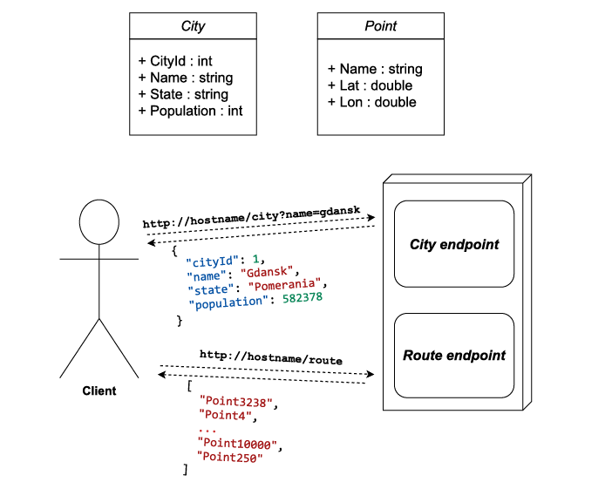
图1 City 与 Route 服务——响应数据与基本通信方案
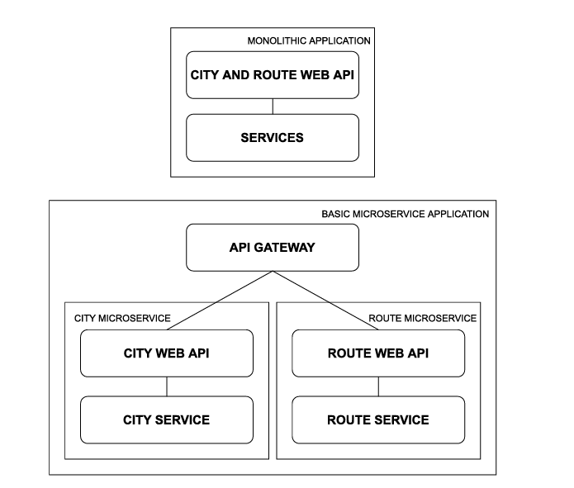
图2 单体与微服务逻辑架构
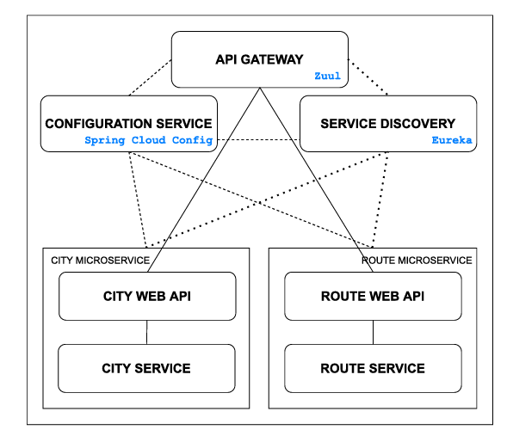
图三 部署到 Azure Spring Cloud 的微服务应用程序
4.3 实验设置
(1) 本地环境 (LOCAL ENVIRONMENT) 本地测试在一台运行 Microsoft Windows 10 企业版操作系统的 PC 机上进行，硬件参数如下：Intel(R) Core(TM) i7-9850H CPU 2.60GHz，6 个物理核心，12 个逻辑核心，32 GB RAM (Dell Precision 7540)。在本地测试期间，仅使用每个服务的一个实例，且没有进行扩展。
(2) AZURE SPRING CLOUD 环境 (AZURE SPRING CLOUD ENVIRONMENT) Azure Spring Cloud 的测试环境配置如表 2 所示。遗憾的是，Azure Spring Cloud 不提供细粒度的资源扩展。在标准层 (Standard Tier) 中，如果消耗资源的规模不超过 16 核和 32 GB RAM，Azure Spring Cloud 会按小时收取固定费用。这意味着根据 2020 年 9 月美国东部地区可用的定价表，在每个部署方案中运行我们应用程序的基础设施成本固定为每小时 1.65 美元（每 24 小时 39.6 美元）。因此，为了比较每个部署场景的成本效益，我们通过假设以下细粒度资源价格来计算“24 小时有效成本 (24H Effective Cost)”：每个核心每小时 0.08 美元，1 GB RAM 每小时 0.01 美元。此计算考虑了提供商的超额内存价格（每 GB-小时 0.00825 美元）和超额 vCPU 价格（每 vCPU-小时 0.0783 美元）。请注意，“24 小时有效成本”是指总成本，包括配置了 1 个 CPU 核心和 1 GB RAM 的 API 网关服务的成本。
(3) AZURE APP SERVICE 在 Azure App Service 的情况下，成本基于实例的大小和数量，具体取决于表 3 中所示的定价层。（请注意，“标识符 (Identifier)”列中的值将在本文后续用于指定硬件资源配置）。
表3 Azure App Service 层级
Name | Identifier | cores | RAM | Price | MAX instances
B1 | 1.75 | 1 | 1.75 | 0.08 | 3
S1 | 1.75 | 1 | 1.75 | 0.10 | 10
S2 | 3.5 | 2 | 3.5 | 0.20 | 10
S3 | 7 | 4 | 7 | 0.40 | 10
P3v2 | 14 | 4 | 14 | 0.80 | 30
对于微服务变体的总成本，我们还必须考虑应用网关所需的资源，即每个工作小时 0.025 美元（应用网关只需要 1 个内核和 1 GB RAM）。
我们测试的关于架构、技术和资源的不同部署变体列于表 4 中。“24 小时成本 (24H Cost)”是应用程序及其所有所需组件连续运行 24 小时的成本。
表四 Azure App Service 层级
Architectuure | Technology | Pricing tier | instances | 24H Cost
Monolithic | .NET | B1 | 1 | 1.8
Monolithic | .NET | S2 | 1 | 4.8
Monolithic | .NET | S3 | 1 | 9.6
Monolithic | .NET | P3v2 | 1 | 19.2
Monolithic | Java | B1 | 1 | 1.8
Monolithic | Java | S2 | 1 | 4.8
Monolithic | Java | S3 | 1 | 9.6
Monolithic | Java | P3v2 | 1 | 19.2
Microservice | .NET | B1 | 1 | 2.4
Microservice | .NET | B1 | 3 | 6
Microservice | .NET | S1 | 6 | 15
Microservice | .NET | S1 | 10 | 24.6
Microservice | .NET | S2 | 1 | 5.4
Microservice | .NET | S2 | 3 | 15
Microservice | .NET | S2 | 6 | 29.4
Microservice | .NET | S2 | 10 | 48.6
Microservice | .NET | S3 | 1 | 10.2
Microservice | .NET | S3 | 3 | 29.4
Microservice | .NET | S3 | 6 | 58.2
Microservice | .NET | S3 | 10 | 96.6
Microservice | .NET | P3v2 | 1 | 19.8
Microservice | .NET | P3v2 | 3 | 58.2
Microservice | .NET | P3v2 | 6 | 115.8
Microservice | .NET | P3v2 | 10 | 192.6
Microservice | .NET | P3v2 | 15 | 288.6
Microservice | .NET | P3v2 | 20 | 384.6
Microservice | Java | B1 | 1 | 2.4
Microservice | Java | B1 | 3 | 6
Microservice | Java | S1 | 6 | 15
microservice | Java | S1 | 10 | 24.6
Microservice | Java | S2 | 1 | 5.4
Microservice | Java | S2 | 3 | 15
Microservice | Java | S2 | 6 | 29.4
Microservice | Java | S2 | 10 | 48.6
Microservice | Java | S3 | 1 | 10.2
Microservice | Java | S3 | 3 | 29.4
Microservice | Java | S3 | 6 | 58.2
Microservice | Java | S3 | 10 | 96.6
Microservice | Java | P3v2 | 1 | 19.8
Microservice | Java | P3v2 | 3 | 58.2
Microservice | Java | P3v2 | 6 | 115.8
Microservice | Java | P3v2 | 10 | 192.6
Microservice | Java | P3v2 | 15 | 288.6
Microservice | Java | P3v2 | 20 | 384.6
4.3 过程
我们使用了 Apache JMeter 作为测试工具。JMeter 是一个流行的开源软件工具，可以模拟服务器、服务器组、网络或对象上的负载。我们选择它是因为它的灵活性——它允许我们精确配置负载配置 ^{[66]}，即：
- 请求的总数，
- 将用于执行测试的线程数，这模拟了同时访问应用程序的用户数，
- 结果验证的方法。
作为性能衡量标准，我们使用了吞吐量，它是 JMeter 计算出来的，即服务器处理的请求数除以处理请求所需的总时间（秒）。时间是从第一个请求开始到最后一个请求结束来衡量的。这包含了请求之间的任何间隔，因为它本应代表服务器上的负载。
吞吐量是在类似工作中最为常用的测量指标——例如参见 ^{[42]}, ^{[59]}。其他指标包括响应时间和每条指令周期数 (CPI)，但如果我们还想比较在特定技术和配置下运行应用程序的总体成本，吞吐量是最合适的。
为了收集性能数据，我们使用了以下测试过程：City 服务被调用 1000 次，Route 服务被调用 100 次，这两种场景的线程数均设置为 10。每个测试运行重复 20 次。由于网络稳定性、虚拟服务器可用性等诸多因素，云环境不一定保证稳定的性能——为了补偿各种意外的波动，我们将每个测试系列重复五次，计算结果的中位数，最后，我们选择中位数作为所有测试运行得出中位数序列中的中位数的那个测试。Laaber 等人在其题为“云环境中的软件微基准测试 (Software Microbenchmarking in the Cloud)”的著作 ^{[67]} 中探讨了这种方法的有效性。
请注意，在测试基于微服务的应用程序的性能时，只有一个服务在运行。这在微服务的水平扩展方面是一种常见的做法——每个受欢迎的微服务都会根据相关的负载获得自己的虚拟机 ^{[18]}, ^{[68]}。然而，这种方法略微限制了单体应用程序的表现，在单体应用中，即使其中一个服务处于空闲状态，两个服务也会同时运行。
5 结果
在本章中，我们将展示并分析应用程序性能和可扩展性测试的结果。
5.1 本地环境
在本地（非云）环境中执行的测试让我们建立了一个性能基准。我们比较了使用 .NET 和 Java 编写的单体和微服务应用程序在处理 City 和 Route 服务时的吞吐量（注：后文中的 MS 代表微服务）。
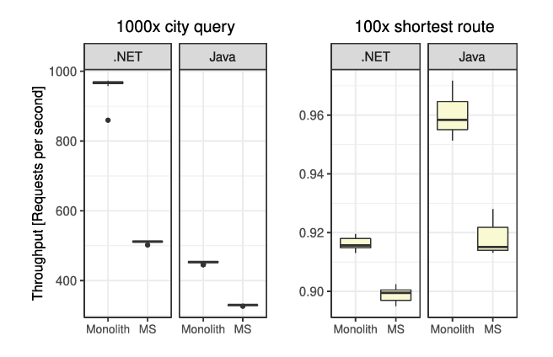
图4 本地环境中的吞吐量，City 服务（左），Route 服务（右）
在微服务应用程序中，请求在 API 网关和后端服务之间传递，这带来了通信开销并降低了性能。对于计算密集型的 Route 服务，与服务执行时间相比，这种开销微乎其微。因此，单体应用程序的吞吐量仅略高一点。相反，在非计算密集型的 City 服务的情况下，执行服务所需的 CPU 时间与在后端服务之间传递数据所需的 CPU 时间可能处于同一数量级。因此，单体系统在 .NET 版本中平均处理的请求数是微服务版本的 2 倍以上，在 Java 版本中则是 1.37 倍以上。
比较 .NET 和 Java，我们可以得出结论，在非计算密集型的 City 服务中，.NET 在处理通信请求方面比 Java 更高效。这可以归功于 .NET Core 库中高水平的性能优化，特别是在网络请求处理和 JSON 数据序列化方面。另一方面，对于 Route 服务，无论是单体架构还是微服务架构，Java 实现的吞吐量都优于 .NET——分别高出 5% 和 1.5%。对 CPU 利用率的深入观察解释了为什么在这种情况下 Java 的吞吐量更好——.NET 变体的 CPU 使用率明显较低；因此我们可以得出结论，在计算密集型应用程序的情况下，Java 在为应用程序分配 CPU 资源时更为积极（两种情况下的 RAM 利用率相似）。
5.2 AZURE SPRING CLOUD 环境
由于 Spring 是 Java 特有的框架，我们在 Azure Spring Cloud 环境中仅测试了 Java 版本的应用程序。我们在四种不同的 CPU/RAM 资源分配变体下测试了每个服务。在 City 服务中，最高的吞吐量是由配置了 2 个实例（每个 2 CPU & 2 GB RAM）的微服务实现的；其次是 6 个实例（每个 1 CPU & 1 GB RAM）的配置；而表现最差的是配置为 1 CPU & 1 GB RAM 的单个微服务实例。我们可以注意到，对于这个轻量级应用程序，当使用更多数量（本例中为 6 个）的实例时，可以实现吞吐量的提升——MSx3（3个微服务实例）的吞吐量与单体变体的吞吐量相当。我们还可以指出，向单体变体增加 CPU 和 RAM 只能在特定限度内提高性能。最后，在同时进行垂直和水平扩展的配置中（MSx2 2 CPU & 2 GB RAM），实现了最佳吞吐量。
在比较成本与性能时，那些被标记为“帕累托劣势 (Pareto dominated)”的配置，意味着可以通过更便宜的“帕累托最优 (Pareto efficient)”配置实现相同或更好的性能。比较成本后，我们可以得出结论，在 Spring Cloud 环境中，低性能机器（1 CPU & 1 GB RAM）的水平扩展总是导致帕累托劣势的配置。
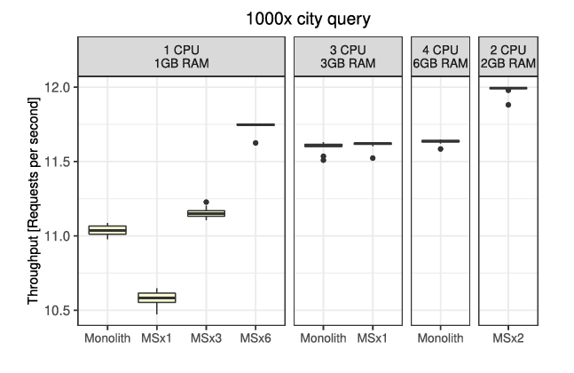
图5 Azure Spring Cloud 环境中的吞吐量——City 应用程序
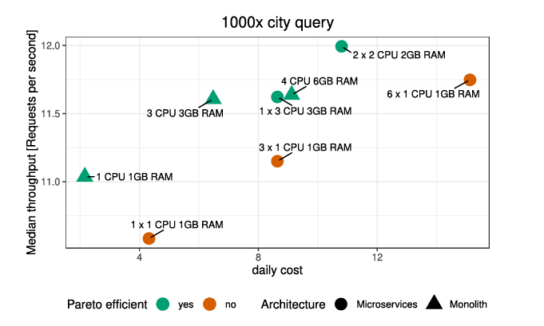
图6 Azure Spring Cloud 环境中的吞吐量与成本——City 应用程序
Route 测试给出了不同的结果（如图5-8所示）——表现最好的配置是 6 个实例（1 CPU & 1 GB RAM），2 个实例（2 CPU & 2 GB RAM）和单体版本也获得了良好的吞吐量结果。将这些结果与之前的结果进行比较，我们可以得出结论，在计算密集型应用程序的情况下，水平扩展的积极结果更为明显——吞吐量几乎与实例数量成线性比例。此外，在 CPU 资源相同的情况下，单体应用和微服务应用之间的性能没有实质性差异。
对于 Route 服务的成本效能比，值得注意的是，MSx6（1 CPU & 1 GB RAM）被证明是最强大的配置，但 MSx2（2 CPU & 2 GB RAM）和带有 4 CPU & 6 GB RAM 的单体版本提供的性能仅略低，但成本却大幅降低。
5.3 AZURE APP SERVICE 环境
在 City 测试中表现最好的配置是使用 .NET 编写的 6×S4:7。同样在 .NET 下，3×S4:7 也获得了非常相似的吞吐量。Java 应用程序的最佳配置是 6×S4:7（排名第五）。表现最差的是运行在 B1:1.75 和 S1:1.75 机器上的 Java 应用程序。在大多数配置中，.NET 应用程序的性能优于其对应的 Java 应用程序。这与本地测试的结果一致。我们还观察到一个令人惊讶的结果，即在最高性能配置 P4:14 中，无论是 Java 还是 .NET 应用程序，其性能相对于 S4:7 都有所下降。我们的结果表明，P4:14 配置中使用的 CPU 类型不太适合处理大量短请求和繁重的网络流量。
从水平扩展的效果来看，当实例数量适度增加（例如从 1 到 3，或从 3 到 6）时，简单且短请求的应用程序的水平扩展最有利。实例数量的进一步增加并没有带来显著的收益，在半数情况下，它甚至导致了性能下降（由于负载均衡和请求传递的通信开销）。至于垂直扩展，其变化比水平扩展更显著，并且对于 Java 架构而言，性能的显著提升往往是因为基础配置不再成为瓶颈。
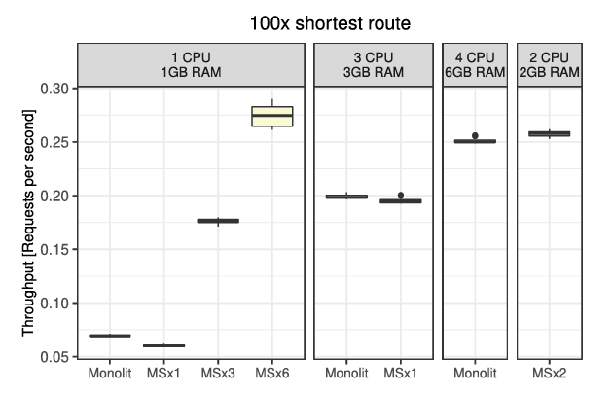
图7 Azure Spring Cloud 环境中的吞吐量——Route 服务
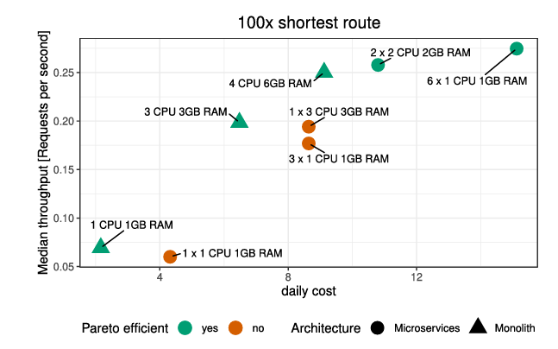
图8 Azure Spring Cloud 环境中的吞吐量与成本——Route 服务
现在我们关注 Route 服务（计算密集型）的测试。Java 在这里表现更好——在除一种情况外的所有情况中都取得了更好的结果。水平和垂直扩展的效果清晰可见——配置越强大、微服务实例越多，吞吐量就越好。我们还观察到一个有趣的趋势：对于低性能配置，.NET 和 Java 变体的吞吐量相似，但随着虚拟机性能的提高，Java 变体表现出比 .NET 更大的性能提升。
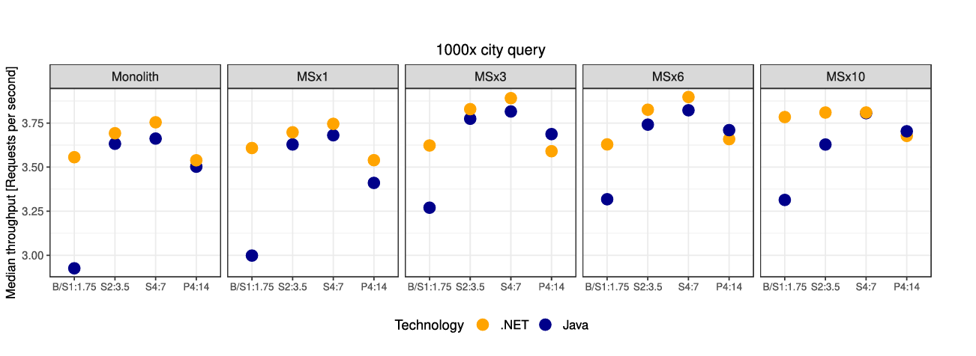
图9 Azure App Service 环境中吞吐量与水平扩展的关系——City 服务
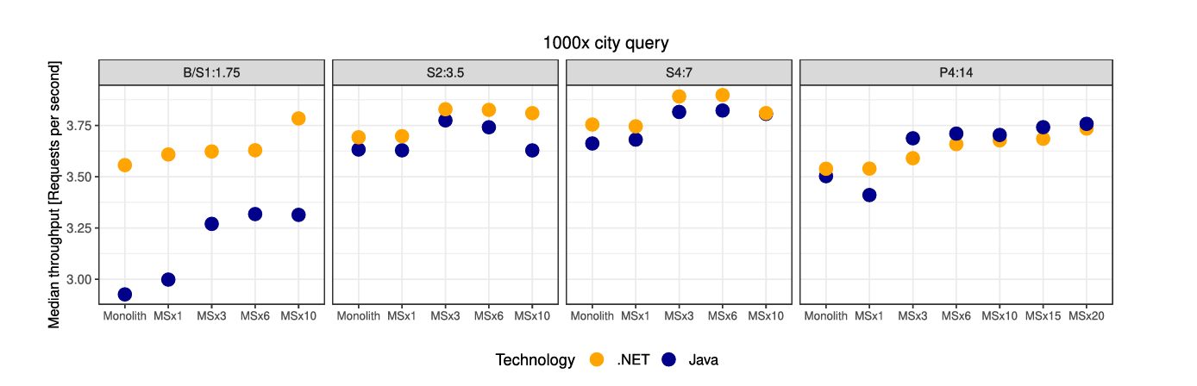
图10 Azure App Service 环境中吞吐量与垂直扩展的关系——City 服务
比较 Route 服务的成本时，几乎所有高性能配置（除了 20×P4:14）都是帕累托最优的——这与 City 测试形成了鲜明对比，在 City 测试中，高性能配置处于帕累托劣势。如图9-12所示。
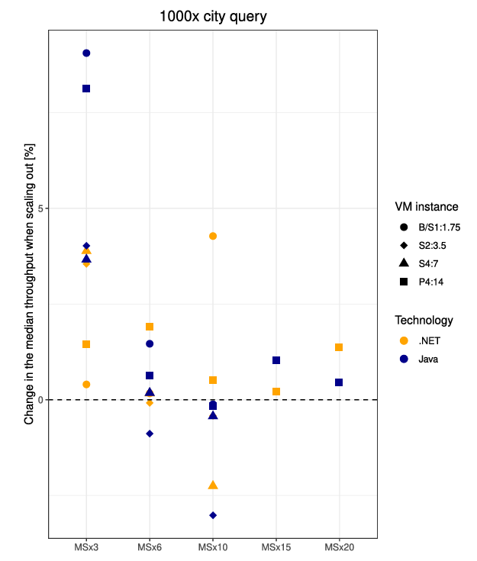
图11 Azure App Service 环境中水平扩展对吞吐量中位数变化的影响——City 服务
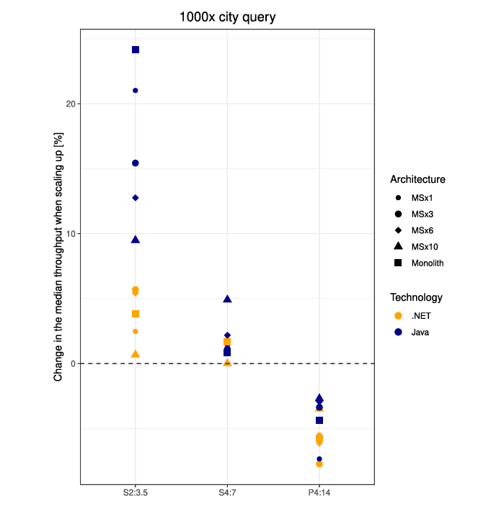
图12 Azure App Service 环境中垂直扩展对吞吐量中位数变化的影响——City 服务
6 讨论
本节讨论了我们的研究结果，我们回答了引言中关于单体和微服务应用程序之间的性能差异、扩展方法和实现技术的研究问题。在这里，我们概括了基准服务的命名：City 被称为简单服务，Route 被称为复杂服务。
6.1 单体应用与微服务应用之间的性能差异是什么？
在单台机器上，单体架构的性能优于微服务，因为微服务组件之间的请求传递存在额外的开销。当我们比较具有相似基础设施成本的云配置托管的架构性能时，单体架构仍然优于微服务，尽管后者在测试中（由于只有一种服务运行）占据了优势。
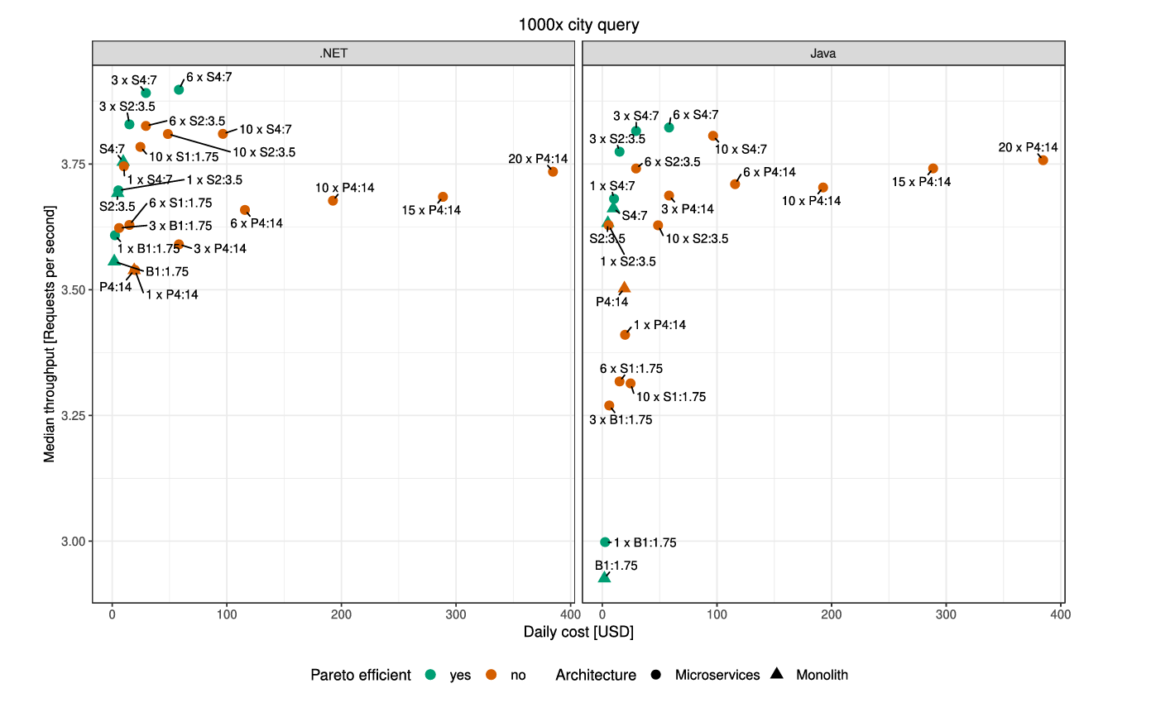
图13 Azure App Service 环境中的吞吐量与成本——City 服务
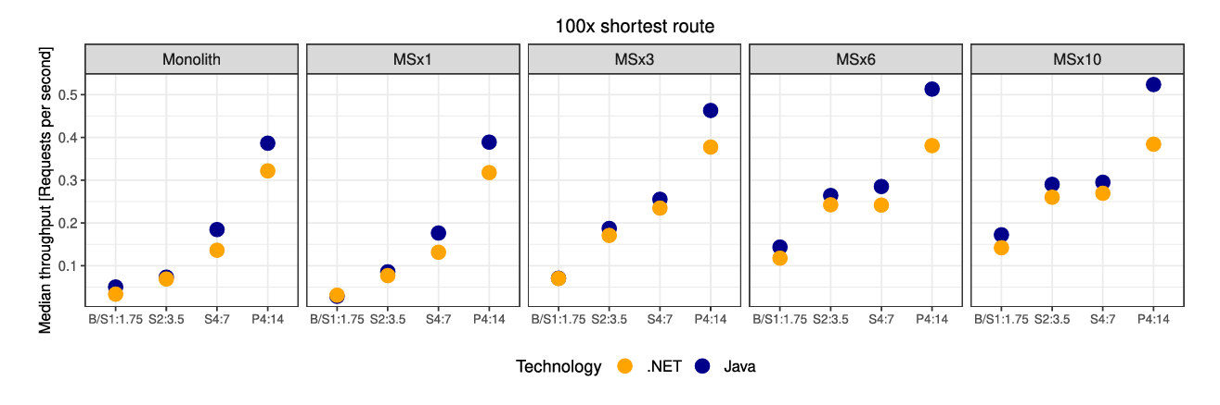
图14 Azure App Service 环境中吞吐量与水平扩展的关系——Route 服务
6.2 应该选择哪种架构和扩展方法才能使应用程序从扩展中获得最大收益？
无论采用哪种实现技术，在除 P4:14 之外的所有硬件配置上，垂直扩展的单体架构在处理简单和复杂请求时都达到了帕累托最优。同样，向上（垂直）扩展基于微服务的应用程序表现良好，并且比水平扩展更具成本效益。然而，垂直扩展受限于可用的最强虚拟机；因此，最佳性能是由同时进行垂直和水平扩展的微服务架构实现的。
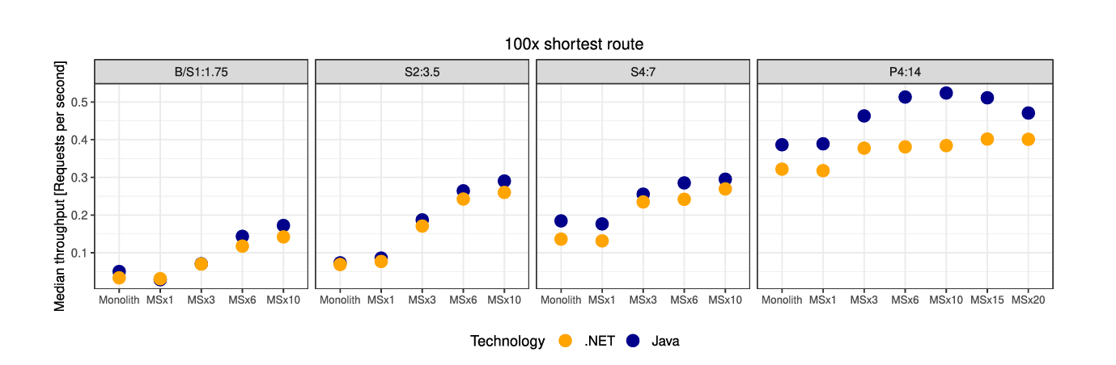
图15 Azure App Service 环境中吞吐量与垂直扩展的关系——Route 服务
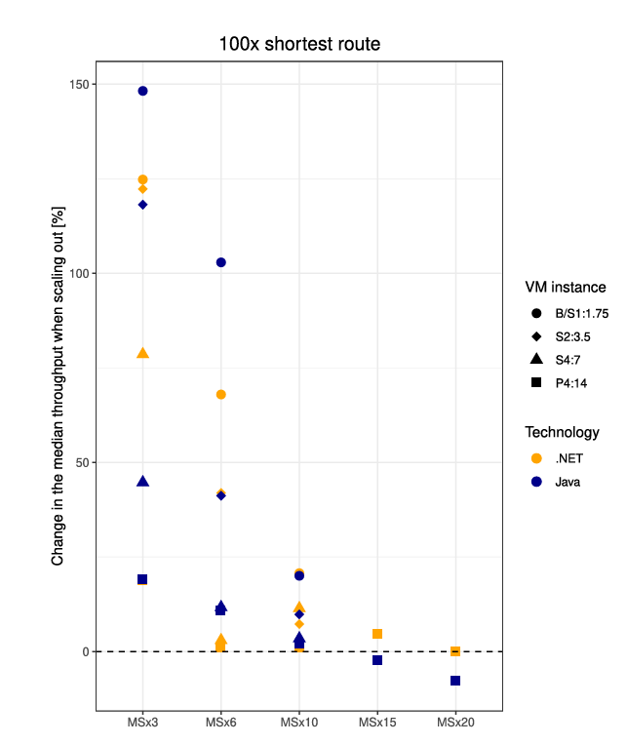
图16 Azure App Service 环境中水平扩展对吞吐量中位数变化的影响——Route 服务
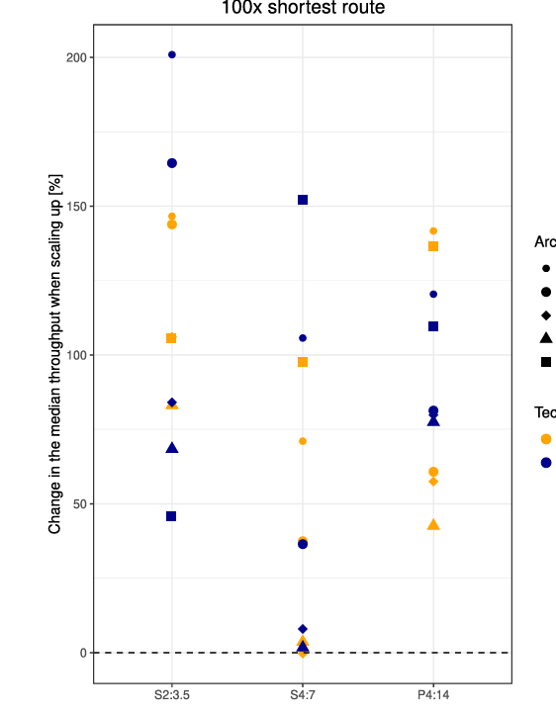
图17 Azure App Service 环境中垂直扩展对吞吐量中位数变化的影响——Route 服务
此外，在微服务架构中，对于简单服务和复杂服务，水平扩展的效果差异显著。在简单服务的情况下，较少的虚拟机数量即可达到最佳性能。这两种服务类型都存在明显的水平扩展上限，即进一步增加实例数量不仅不能提高性能，甚至可能降低性能。当负载分配导致的 CPU 开销超过增加总处理能力的收益时，这种过度扩展的负面效应就会显现。最后，实现技术（Java vs. C# .NET）对系统的可扩展性表现没有显著影响。
6.3 在什么情况下，实现技术（Java vs. C# .NET）会体现出性能优势或劣势？
在选择技术平台时，应考虑网络负载与 CPU 负载的特征——对于 CPU 负载低而网络负载密集的系统，.NET 是比 Java 更好的选择；另一方面，Java 一贯证明在计算密集型服务中能更好地利用 CPU。只要计算不密集，.NET 也能更好地利用计算能力较低的廉价硬件。反之，如果是计算密集型服务，Java 平台能够更好地利用高性能机器。
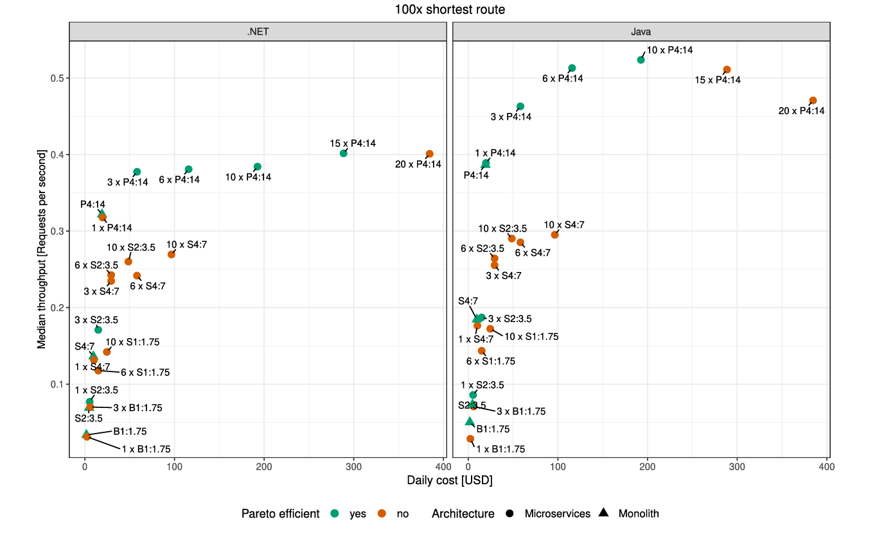
图18 Azure App Service 环境中的吞吐量与成本——Route 服务
6.4 其他发现
部署在 Azure Spring Cloud 中的 Java 实现在性能上（特别是简单服务）优于在 Azure App Service 环境下部署在类似机器上的对应程序。此外，在 Azure Spring Cloud 中给定硬件配置下运行应用程序的成本低于 Azure App Service。
7 效度威胁
7.1 构念效度
我们将性能评估局限于测量“吞吐量”。虽然它是主要的性能指标，且常被用作可扩展性度量，但我们意识到吞吐量无法涵盖性能的所有方面，未来的工作应研究其他性能指标（如响应时间/延迟）。
7.2 内部效度
读者需要记住，公共云中的实验无法被完全控制。为了消除由于虚拟机实例差异或网络随机干扰造成的偶然偏差，我们采用了重复测试和选取中位数的方法。另一个潜在因素是 Route 基准测试中随机选择的路线点，但在一组发送 2000 个查询的测试中，发生完全巧合的概率极低。
7.3 外部效度
对外部效度最重要的威胁涉及实验对象的代表性。由于仅包含两个独立服务，我们的应用远非现实中的基准测试。在真实应用中，可能有几十个微服务在相互通信，这会带来巨大的开销。然而，我们这样做的意图是完全隔离出“可扩展性”的变量，我们通过牺牲一些外部效度换取了更高的内部效度。此外，成本分析严格受限于 Azure 平台的定价模型，在推广到其他云时需要注意。
8 结论与未来工作
尽管微服务在 IT 行业发展势头迅猛，但评估其性能和可扩展性的实证研究仍然很少见。因此，小公司向微服务转型往往是基于直觉而非可靠信息。
为了支持软件架构师在做出迁移到微服务或从头开发此类架构时的理性决策，我们在三种不同的部署环境中进行了一系列对照实验。我们的核心经验教训如下：
- 在单台机器上，单体架构的性能优于微服务；
- 对于计算密集型服务，与 .NET 相比，Java 平台能更好地利用强大的机器；但在低算力硬件上运行非计算密集型服务时，结果相反；
- 在 Azure 云中，垂直扩展比水平扩展更具成本效益；
- 水平扩展实例超过一定数量会降低应用程序性能；
- 实现技术对可扩展性能没有显著影响。
总而言之，微服务架构并不适合所有场景。对于不需要支持大量并发用户的简单、小型系统，单体架构似乎是更好的选择。 我们希望我们的发现能帮助公司避免仅仅因为“赶时髦”而盲目转向微服务，特别是如果通过垂直扩展其单体应用能获得更好结果的话。
在未来的工作中，我们打算使基准测试应用程序更加复杂（例如增加数据库和微服务之间的通信），并考虑引入 Golang、Python 等语言。
9 致谢
作者感谢 Szymon Okrój，他作为硕士论文项目的一部分，开发了基准测试应用程序的 Java 实现。
参考文献
2

- A. Przybyłek, ‘‘Where the truth lies: AOP and its impact on soft ware modularity,’’ in Fundamental Approaches to Software Engineering, D. Giannakopoulou and F. Orejas, Eds. Berlin, Germany: Springer, 2011, pp. 447–461.
- A. Przybyłek, ‘‘An empirical study on the impact of AspectJ on software evolvability,’’ Empirical Softw. Eng., vol. 23, no. 4, pp. 2018–2050, 2018.
- M. Fowler. Microservice Premium. Accessed: May 30, 2020. [Online]. Available: https://Martinfowler.com/bliki/MicroservicePremium.html
- N. Bjørndal, A. Bucchiarone, M. Mazzara, N. Dragoni, S. Dustdar, F. B. Kessler, and T. Wien, ‘‘Migration from monolith to microservices: Benchmarking a case study,’’ Tech. Rep., 2020. [Online]. Available: https://www.researchgate.net/profile/Manuel-Mazzara/publication/ 339749917_Migration_from_Monolith_to_Microservices_Benchmarking _a_Case_Study/links/5e6359034585153fb3c8515f/Migration-from Monolith-to-Microservices-Benchmarking-a-Case-Study.pdf
- B. Terzić, V. Dimitrieski, S. Kordić, G. Milosavljević, and I. Luković, ‘‘Development and evaluation of microbuilder: A model-driven tool for the specification of rest microservice software architectures,’’ Enterprise Inf. Syst., vol. 12, nos. 8–9, pp. 1034–1057, 2018.
- J. Lewis and M. Fowler. (Mar. 2014). Microservices: A Definition of This New Architectural Term. [Online]. Available: https://www.Martinfowler.com/articles/microservices.html
- C. Posta, Microservices for Java Developers: A Hands-on Introduction to Frameworks Containers. Newton, MA, USA: O’Reilly Media, 2016.
- R. Rajesh, Spring Microservices. London, U.K.: Packt, 2016.
- A.Cockroft.(Aug.2004).MigratingtoMicroservices.[Online].Available: https://youtu.be/1wiMLkXz26M
- P. Z. Y. N. Doro ski, A. Brzeski, J. Cychnerski, and T. Dziubich, ‘‘Towards healthcare cloud computing,’’ in Proc. 36th Int. Conf. Inf. Syst. Archit. Technol., J. Świątek, L. Borzemski, A. Grzech, and Z. Wilimowska, Eds. Cham, Switzerland: Springer, 2016, pp. 87–97.
- J. Soldani, D. A. Tamburri, and W.-J. Van Den Heuvel, ‘‘The pains and gains of microservices: A systematic grey literature review,’’ J. Syst. Softw., vol. 146, pp. 215–232, Dec. 2018.
- H. Vural, M. Koyuncu, and S. Misra, ‘‘A case study on measuring the size of microservices,’’ in Computer Science Application, O. Gervasi, B. Murgante, S. Misra, E. Stankova, C. M. Torre, A. M. A. Rocha, D. Taniar, B. O. Apduhan, E. Tarantino, and Y. Ryu, Eds. Cham, Switzerland: Springer, 2018, pp. 454–463.
- L. Carvalho, A. Garcia, W. K. G. Assunç ao, R. de Mello, and M. J. de Lima, ‘‘Analysis of the criteria adopted in industry to extract microservices,’’ in Proc. Joint 7th Int. Workshop Conducting Empirical Stud. Ind., 2019, pp. 22–29.
- A. Kwan, J. Wong, H.-A. Jacobsen, and V. Muthusamy, ‘‘Hyscale: Hybrid and network scaling of dockerized microservices in cloud data centres,’’ in Proc. IEEE 39th Int. Conf. Distrib. Comput. Syst. (ICDCS), Dec. 2019, pp. 80–90.
- P. Di Francesco, P. Lago, and I. Malavolta, ‘‘Architecting with microser vices: A systematic mapping study,’’ J. Syst. Softw., vol. 150, pp. 77–97, Apr. 2019.
- J. Jaworski, W. Karwowski, and M. Rusek, ‘‘Microservice-based cloud application ported to unikernels: Performance comparison of different technologies,’’ in Proc. 40th Anniversary Int. Conf. Inf. Syst. Archit. Technol., L. Borzemski, J. Świątek, and Z. Wilimowska, Eds. Cham, Switzerland: Springer, 2019, pp. 255–264.
- M. Jayasinghe, J. Chathurangani, G. Kuruppu, P. Tennage, and S. Perera, ‘‘An analysis of throughput and latency behaviours under microservice decomposition,’’ in Web Engineering, M. Bielikova, T. Mikkonen, and C. Pautasso, Eds. Cham, Switzerland: Springer, 2020, pp. 53–69.
- F. Auer, V. Lenarduzzi, M. Felderer, and D. Taibi, ‘‘From monolithic systems to microservices: An assessment framework,’’ Inf. Softw. Technol., vol. 137, Dec. 2021, Art. no. 106600.
- M. Viggiato, R. Terra, H. Rocha, M. Tulio Valente, and E. Figueiredo, ‘‘Microservices in practice: A survey study,’’ 2018, arXiv:1808.04836.
- M. Jagiełło, M. Rusek, and W. Karwowski, ‘‘Performance and resilience to failures of an cloud-based application: Monolithic and microservices based architectures compared,’’ in Computer Information Systems and Industrial Management, K. Saeed, R. Chaki, and V. Janev, Eds. Cham, Switzerland: Springer, 2019, pp. 445–456.
- J. Fritzsch, J. Bogner, S. Wagner, and A. Zimmermann, ‘‘Microser vices migration in industry: Intentions, strategies, and challenges,’’ in Proc. IEEE Int. Conf. Softw. Maintenance Evol. (ICSME), Dec. 2019, pp. 481–490.
- A. Poniszewska-Marańda and E. Czechowska, ‘‘Kubernetes cluster for automating software production environment,’’ Sensors, vol. 21, no. 5, p. 1901, 2021.
- C. M. Aderaldo, N. C. Mendonca, C. Pahl, and P. Jamshidi, ‘‘Benchmark requirements for microservices architecture research,’’ in Proc. IEEE/ACM 1st Int. WorkshopEstablishingCommunity-WideInfrastruct.Archit.-Based Softw. Eng. (ECASE), May 2017, pp. 8–13.
- A. Poth, H. Urban, and A. Riel, Make Product Service Requirements Shippable—From Cloud Service Vision to a Continuous Value Stream Which Satisfies Current Future User Needs. Cham, Switzerland: Springer, 2021.
- Y.Wang,H.Kadiyala,andJ.Rubin,‘‘Promisesandchallengesofmicroser vices: An exploratory study,’’ Empirical Softw. Eng., vol. 26, no. 4, pp. 1–44, Jul. 2021.
- D. Taibi, V. Lenarduzzi, and C. Pahl, ‘‘Processes, motivations, and issues for migrating to microservices architectures: An empirical investigation,’’ IEEE Cloud Comput., vol. 4, no. 5, pp. 22–32, Sep. 2017.
- J. Ghofrani and D. Lübke, ‘‘Challenges of microservices architecture: Asurvey on the state of the practice,’’ in Proc. ZEUS, 2018, pp. 1–8.
- S. Butt, S. Abbas, and M. Ahsan, ‘‘Software development life cycle & software quality measuring types,’’ Asian J. Math. Comput. Res., vol. 11, no. 2, pp. 112–122, 2016.
- A. Jarzębowicz and P. Marciniak, ‘‘A survey on identifying and address ing business analysis problems,’’ Found. Comput. Decis. Sci., vol. 42, pp. 315–337, Dec. 2017.
- S. Li, H. Zhang, Z. Jia, Z. Li, C. Zhang, J. Li, Q. Gao, J. Ge, and Z. Shan, ‘‘A dataflow-drivenapproachtoidentifying microservices from monolithic applications,’’ J. Syst. Softw., vol. 157, Nov. 2019, Art. no. 110380.
- H. Stranner, S. Strobl, M. Bernhart, and T. Grechenig, ‘‘Microservice decompositon: A case study of a large industrial software migration in the automotive industry,’’ in Proc. 15th Int. Conf. Eval. Novel Approaches Softw. Eng., 2020, pp. 498–505.
- M.BruceandP. A.Pereira, Microservices in Action. New York, NY, USA: Simon and Schuster, 2018.
- A.Banijamali, P. Kuvaja, M. Oivo, and P. Jamshidi, ‘‘Kuksa: Self-adaptive microservices in automotive systems,’’ in Product-Focused Software Pro cess Improvemen, M. Morisio, M. Torchiano, and A. Jedlitschka, Eds. Cham, Switzerland: Springer, 2020, pp. 367–384.
- M.Kalske,N.Mäkitalo,andT.Mikkonen,‘‘Challengeswhenmovingfrom monolith to microservice architecture,’’ in Current Trends in Web Engi neering (Lecture Notes in Computer Science), vol. 10544, I. Garrigós and M. Wimmer, Eds. Cham, Switzerland: Springer, 2018, doi: 10.1007/978 3-319-74433-9_3.
- W. Karwowski, M. Rusek, G. Dwornicki, and A. Orłowski, ‘‘Swarm based system for management of containerized microservices in a cloud consisting of heterogeneous servers,’’ in Proc. 38th Int. Conf. Inf. Syst. Archit. Technol., L. Borzemski, J. Świątek, and Z. Wilimowska, Eds. Cham, Switzerland: Springer, 2018, pp. 262–271.
- B. Terzic and V. Dimitrieski, ‘‘A model-driven approach to microservice software architecture establishment,’’ in Proc. Ann. Comput. Sci. Inf. Syst., Sep. 2018, p. 73.
- M. Štefanko, O. Chaloupka, and B. Rossi, ‘‘The saga pattern in a reactive microservices environment,’’ in Proc. 14th Int. Conf. Softw. Technol., 2019, pp. 483–490.
- C. Rajasekharaiah, Case Study: Energence. Berkeley, CA, USA: Apress, 2021, pp. 1–12.
- A.Poniszewska-Marańda,P.Vesely,O.Urikova,andI.Ivanochko,‘‘Build ing microservices architecture for smart banking,’’ in Advances in Intelli gent Networking and Collaborative Systems, L. Barolli, H. Nishino, and H. Miwa, Eds. Cham, Switzerland: Springer, 2020, pp. 534–543.
- J.Ghofrani andA.Bozorgmehr,‘‘Migration to microservices: Barriers and solutions,’’ in Applied Informatics, H. Florez, M. Leon, J. M. Diaz-Nafria, and S. Belli, Eds. Cham, Switzerland: Springer, 2019, pp. 269–281.
- O. Al-Debagy and P. Martinek, ‘‘A comparative review of microservices and monolithic architectures,’’ in Proc. IEEE 18th Int. Symp. Comput. Intell. Informat. (CINTI), Nov. 2018, pp. 149–154.
- A. de Camargo, I. Salvadori, R. D. S. Mello, and F. Siqueira, ‘‘An archi tecture to automate performance tests on microservices,’’ in Proc. 18th Int. Conf. Inf. Integr. Web-Based Appl. Services, Nov. 2016, pp. 422–429.
- V. Lenarduzzi, F. Lomio, N. Saarimäki, and D. Taibi, ‘‘Does migrating a monolithic system to microservices decrease the technical debt?’’ J. Syst. Softw., vol. 169, Nov. 2020, Art. no. 110710.
- V. Lenarduzzi and O. Sievi-Korte, ‘‘On the negative impact of team independence in microservices software development,’’ in Proc. 19th Int. Conf. Agile Softw. Develop., Companion, New York, NY, USA, May 2018, pp. 1–4.
- F. Ramin, C. Matthies, and R. Teusner, ‘‘More than code: Contributions in scrum software engineering teams,’’ in Proc. IEEE/ACM 42nd Int. Conf. Softw. Eng. Workshops, New York, NY, USA, Jun. 2020, pp. 137–140.
- B. Marcinkowski and B. Gawin, ‘‘A study on the adaptive approach to technology-driven enhancement of multi-scenario business processes,’’ Inf. Technol. People, vol. 32, no. 1, pp. 118–146, Feb. 2019.
- M. Kalenda, P. Hyna, and B. Rossi, ‘‘Scaling agile in large organizations: Practices, challenges, and successfactors,’’ J. Softw., Evol. Process, vol. 30, no. 10, p. e1954, Oct. 2018.
- P. Diebold, A. Schmitt, and S. Theobald, ‘‘Scaling agile: How to select the most appropriate framework,’’ in Proc. 19th Int. Conf. Agile Softw. Develop., Companion, New York, NY, USA, May 2018, pp. 1–4.
- S. Theobald, A. Schmitt, and P. Diebold, ‘‘Comparing scaling agile frame works based on underlying practices,’’ in Agile Processes in Software Engineering and Extreme Programming, R.Hoda,Ed.Cham,Switzerland: Springer, 2019, pp. 88–96.
- A. Poth, M. Kottke, and A. Riel, ‘‘Scaling agile—A large enterprise view on delivering and ensuring sustainable transitions,’’ in Agile Processes in Software Engineering and Extreme Programming, A. Przybyłek and M. E. Morales-Trujillo,Eds.Cham,Switzerland:Springer,2020,pp. 1–18.3
- A. Khalid, S. A. Butt, T. Jamal, and S. Gochhait, ‘‘Agile scrum issues at large-scale distributed projects: Scrum project development at large,’’ Int. J. Softw. Innov. (IJSI), vol. 8, no. 2, pp. 85–94, 2020.
- M. Kowalczyk, B. Marcinkowski, and A. Przybyłek, ‘‘Scaled agile frame work: Dealing with software process-related challenges of a financial group with the action research approach,’’ J. Softw., Evol. Process, 2022.3
- M.KöslingandA.Poth,‘‘Agile development offers the chance to establish automated quality procedures,’’ in Systems, Software and Services Process Improvement, J. Stolfa, S. Stolfa, R. V. O’Connor, and R. Messnarz, Eds. Cham, Switzerland: Springer, 2017, pp. 495–503.
- V. Heorhiadi, S. Rajagopalan, H. Jamjoom, M. K. Reiter, and V. Sekar, ‘‘Gremlin: Systematic resilience testing of microservices,’’ in Proc. IEEE 36th Int. Conf. Distrib. Comput. Syst. (ICDCS), Jun. 2016, pp. 57–66.
- A. B. Bondi, ‘‘Characteristics of scalability and their impact on perfor mance,’’ in Proc. 2nd Int. Workshop Softw. Perform., New York, NY, USA, 2000, pp. 195–203.
- B. Wilder, Cloud Architecture Patterns: Using Microsoft Azure. Newton, MA, USA:O’Reilly Media, 2012.
- L. Lu, X. Zhu, R. Griffith, P. Padala, A. Parikh, P. Shah, and E. Smirni, ‘‘Application-driven dynamic vertical scaling of virtual machines in resource pools,’’ in Proc. IEEE Netw. Oper. Manage. Symp. (NOMS), May 2014, pp. 1–9.
- S. Spinner, N. Herbst, S. Kounev, X. Zhu, L. Lu, M. Uysal, and R. Griffith, ‘‘Proactive memory scaling of virtualized applications,’’ in Proc. IEEE 8th Int. Conf. Cloud Comput., Jun. 2015, pp. 277–284.
- T. Ueda, T. Nakaike, and M. Ohara, ‘‘Workload characterization for microservices,’’ in Proc. IEEE Int. Symp. Workload Characterization (IISWC), Sep. 2016, pp. 1–10.
- G. Granchelli, M. Cardarelli, P. Di Francesco, I. Malavolta, L. Iovino, and A. Di Salle, ‘‘Towards recovering the software architecture of microservice-based systems,’’ in Proc. IEEE Int. Conf. Softw. Archit. Work shops (ICSAW), Apr. 2017, pp. 46–53.
- S. Okrój, ‘‘A comparative analysis of the performance of monolithic and microservice architecture,’’ M.S. thesis, Gdansk Univ. Technol., Gdańsk, Poland, 2018.
- M. Villamizar, O. Garces, and L. Ochoa, ‘‘Infrastructure cost comparison of running web applications in the cloud using aws lambda and monolithic and microservice architectures,’’ in Proc. 16th IEEE/ACM Int. Symp. Clus ter, Cloud Grid Comput. (CCGrid), 2016, pp. 179–182.
- J. Shaughnessy, E. Zechmeister, and J. Zechmeister, Research Methods Psychology. Surrey, BC, Canada: Kwantlen Polytechnic Univ., 2019.
- B.Vermeer.(2020).JVMEcosystemReport2020.Accessed:Oct.22,2021. [Online]. Available: https://snyk.io/wp-content/uploads/jvm_2020.pdf
- B.Vermeer.(2021) JVMEcosystemReport2021.Accessed:Oct.22, 2021. [Online]. Available: https://res.cloudinary.com/snyk/image/upload/v162 3860216/reports/jvm-ecosystem-report-2021.pdf
- A. Derezinska and K. Kwaánik, ‘‘Performance-based refactoring of web application: Acaseofpublictransport,’’inProc.15thInt.Conf.Eval.Novel Approaches to Softw. Eng., 2020, pp. 611–618.
- C. Laaber, J. Scheuner, and P. Leitner, ‘‘Software microbenchmarking in the cloud. How bad is it really?’’ Empirical Softw. Eng., vol. 24, no. 4, pp. 2469–2508, Aug. 2019.
- M. R. López and J. Spillner, ‘‘Towards quantifiable boundaries for elastic horizontal scaling of microservices,’’ in Proc. 10th Int. Conf. Utility Cloud Comput., New York, NY, USA, 2017, pp. 35–40.
- Y. Y. Ng and A. Przybyłek, ‘‘Instructor presence in video lectures: Pre liminary findings from an online experiment,’’ IEEE Access, vol. 9, pp. 36485–36499, 2021.
- T. Salah, M. J. Zemerly, C. Y. Yeun, M. Al-Qutayri, and Y. Al-Hammadi, ‘‘Performance comparison between container-based and VM-based ser vices,’’ in Proc. 20th Conf. Innov. Clouds, Internet Netw. (ICIN), 2017, pp. 185–190.
- D. Namiot and M. Sneps-Sneppe, ‘‘On micro-services architecture,’’ Int. J. Open Inf. Technol., vol. 2, pp. 24–27, Oct. 2014.
- H. Knoche, ‘‘Sustaining runtime performance while incrementally mod ernizing transactional monolithic software towards microservices,’’ in Proc. 7th ACM/SPEC Int. Conf. Perform. Eng., New York, NY, USA, Mar. 2016, pp. 121–124.

